***Сценарий мероприятия о безопасном поведении дошкольников***

***на улицах города***

**«Правила дорожного движения повторяем, учимся, играем!»**

**Автор:**

**Холодова Юлия Валерьевна**

**музыкальный руководитель.**

**Цель:** Закрепить знания детей о правилах дорожного движения и профилактике детского дорожного травматизма среди дошкольников в ходе проведения познавательных игр.

**Задачи:**

образовательные:

закреплять   имеющиеся у детей знания по ПДД;

развивающие:

развивать внимание, интерес к изучению правил дорожного движения;

воспитательные:

воспитывать у детей дошкольников чувство ответственности за личную безопасность и безопасность окружающих.

**Актуальность темы:**

Профилактика различных видов детского дорожно-транспортного травматизма имеет для дошкольника особую актуальность. Каждый ребёнок должен знать правила дорожного движения, ведь от этого зависит его жизнь и безопасность.

**Ожидаемые результаты:**

Дети будут знать: дорожные знаки, сигналы светофора, правила движения по дороге. Научатся: ориентироваться в дорожных ситуациях, оценивать своё поведение на дороге, объяснять товарищу правила поведения на дороге.

**Оборудование:**дорожные знаки, светофоры, картинки, проектор и экран.

**Участники:** Ведущий, Карлсон(взрослый), Светофор(ребёнок), Инспектор ГИБДД (ребёнок), дети.

**Ход мероприятия**

***Зал оформлен дорожными знаками.***

***Дети под музыку «Дорожный знак» (Е. Зарицкая) входят в зал.***

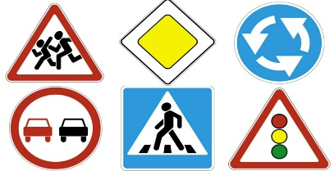

**Ведущий:**

Нам солнца луч так ярко светит,

И настроенье бодрое с утра,

Нам звонкий праздник дарят дети,

И главное на нём – игра!

Играть сегодня будем с вами весело, задорно,

Но правила поведения будем соблюдать бесспорно!

Итак, ребята, я приглашаю вас в путешествие по нашему любимому городу Шебекино!

***Дети идут по кругу под музыку «Весёлые путешественники»***

***(М. Старокадомский), проходят на свои места.***

**Слайд 1 – Улицы города** 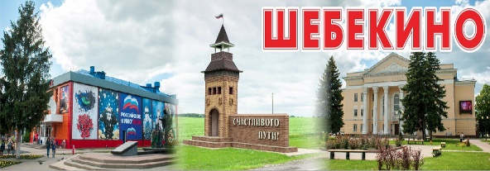

**Ребёнок:**

Движением полон город,

Бегут машины в ряд,

Цветные светофоры

И день, и ночь горят.

***Звучит весёлая музыка, на велосипеде въезжает Карлсон.***

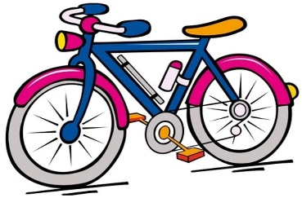

**Карлсон:**

Наконец-то я примчался, мои юные друзья! Вот, купил велосипед и скорее к вам! Мне рассказали, что у вас такой красивый город и жители хорошие, гостеприимные! А я так люблю варенье, люблю гулять, так люблю играть!

**Ведущий:**

Дорогой Карлсон, мы с ребятами очень рады видеть тебя и с большим удовольствием покажем тебе наш город, но, чтобы уверенно ходить по улицам города, надо хорошо знать правила безопасного поведения на дороге и на улице! А ты знаешь эти правила?

**Карлсон (задумчиво):**

Правила безопасного поведения на дороге и улице? Да зачем они мне, (*машет рукой*) я и без них обойдусь, главное – спокойствие и только спокойствие!

**Ведущий (обращается к детям):**

Ребята, как вы думаете, Карлсон прав?

**Выходят дети, говорят по очереди:**

**1.**

Знать правила движения на свете

Должны все взрослые и дети,

Делаем всем предостережение:

Выучите срочно правила движения!

**2.**

Чтоб не волновались

Каждый день родители,

Чтоб спокойно мчались

По улице водители!

**3.**

Знаешь правила движенья -

Можешь смело, друг, гулять!

А не знаешь, сиди дома,

Чтоб собой не рисковать!

**Карлсон:**

Научите меня, дети,

Хочу я знать правила эти,

Жизнью рисковать не хочу,

Правила дорожного движения обязательно выучу!

**Слайд 2 – Светофор** 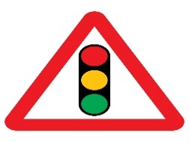

***Под музыку выходит Светофор (ребёнок в костюме светофора), за ним выстраиваются «стеклянные человечки» в красном, жёлтом и зелёном костюме.***

 **Светофор:**

У меня девиз такой:

«Нужно, чтобы все ребята стали дружными со мной!»

Различать должны вы ясно

Цвет зелёный, жёлтый, красный!

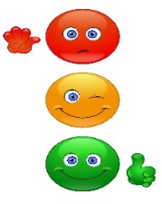**Человечки:**

Мы на стекле нарисованы краской!

Но, словно живые в любую погоду

Спешим мы на помощь к вам, пешеходы!

**1.**Загорелся красный глаз:

Задержать он хочет вас!

**2.** Желтый свет — не очень строгий:

Ждите, нет пока дороги!

**3.** Наконец, зеленый глаз открывает путь для вас!

**Ведущий:**

Карлсон, послушай нашу весёлую песню «Светофор», и ты ещё лучше запомнишь, что означают эти главные три цвета – красный, жёлтый и зелёный!

***Дети исполняют песню «Светофор» (Е. Такшаетова)***

**Карлсон:**

Спасибо вам, мои друзья,

Что означают цвета светофора запомнил я!

**Слайд 3 – Движущиеся автомобили** 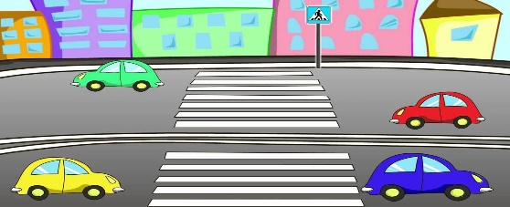

**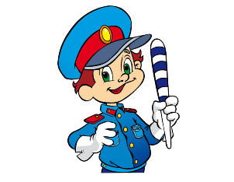*Под музыку выходит инспектор ГИБДД с жезлом, выполняет регулирующие жесты.***

**Инспектор ГИБДД:**

Знания проверяем, дружно поиграем!

***Проводится игра «Водители пешеходы»***

***(мальчики-водители, девочки-пешеходы)***

**Ход игры:** *На полу разложен пешеходный переход-зебра, стоит дорожный знак «Светофор», установлены границы дороги. Инспектор ГИБДД показывает цвет на светофоре. Дети должны сориентироваться, когда пешеходам идти или остановиться, когда водителям ехать, а когда остановиться.*

**Карлсон:**

Теперь так хочется покататься на самокате!

**Инспектор ГИБДД:**

До четырнадцатилетия,

Ездить на велосипеде,   
По дорогам и по улицам,

Строго не рекомендуется!

Но зато детишкам можно

Ездить по велодорожкам.

**Карлсон:**

Спасибо, запомню обязательно!

**Слайд 4 – Дорожные знаки** 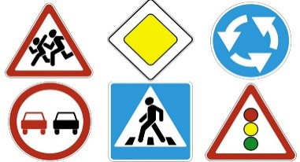

**Инспектор:**

Ещё хочу я всем напомнить,

Выходя на улицу, приготовьте заранее

Вежливость и сдержанность, а главное – внимание!

Запомнитезнаки дорожные

Понятные, несложные,

***Под музыку выходят дети с дорожными знаками в руках, выполняют перестроения.***

**Дети говорят по очереди:**

1. На дороге знак стоит,

Строгим тоном говорит:

Запрещаю в этом месте

Ехать на велосипеде!

(Знак «Движение на велосипеде запрещено»)

Ð¡ÑÐ¸ÑÐ¸ Ð¾ Ð´Ð¾ÑÐ¾Ð¶Ð½ÑÑ Ð·Ð½Ð°ÐºÐ°Ñ. ÐÐ¾ÑÐ¾Ð¶Ð½ÑÐ¹ Ð·Ð½Ð°Ðº. ÐÐµÑÐ¸.

**2.** Эй, водитель, осторожно!

Ехать быстро невозможно!

Знают люди все на свете:

Могут выбежать здесь… Дети!

(знак «Осторожно дети»)

Ð¡ÑÐ¸ÑÐ¸ Ð¾ Ð´Ð¾ÑÐ¾Ð¶Ð½ÑÑ Ð·Ð½Ð°ÐºÐ°Ñ. ÐÐ¾ÑÐ¾Ð¶Ð½ÑÐ¹ Ð·Ð½Ð°Ðº. ÐÑÐ¾ÑÐ¸Ðµ Ð¾Ð¿Ð°ÑÐ½Ð¾ÑÑÐ¸.**3.** Отвечают люди строго:

Здесь опасная дорога!

Очень просит знак дорожный

Ехать тихо, осторожно! (знак «Прочие опасности»)

Ð¡ÑÐ¸ÑÐ¸ Ð¾ Ð´Ð¾ÑÐ¾Ð¶Ð½ÑÑ Ð·Ð½Ð°ÐºÐ°Ñ. ÐÐ¾ÑÐ¾Ð¶Ð½ÑÐ¹ Ð·Ð½Ð°Ðº. ÐÐ¾ÑÐ¾Ð¶Ð½ÑÐµ ÑÐ°Ð±Ð¾ÑÑ.4**.** Знак «Дорожные работы»

Чинит здесь дорогу кто-то,

Скорость сбавить нужно будет,

Там ведь на дороге люди!

**5.** Этот знак, как красный свет,

Здесь машинам хода нет.

Царство здесь велосипедов,

Пешеходов и мопедов.

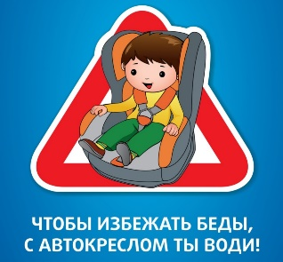 **6.** Всем водителям скажу:

Вы закон не нарушайте,

В кресло деточку сажайте!

Это ведь совсем несложно,

Пристегнул – и ехать можно!

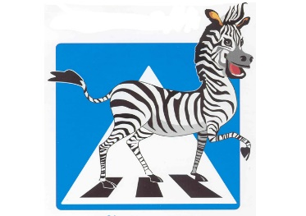

**7.** Зебра не только в Африке живёт,

Но и на каждой улице,

Посмотри на «ПЕРЕХОД»:

Полосы красуются.

«Зебра» - знает весь народ –

Пешеходный переход.

**Инспектор:**

Чтобы лучше запомнить дорожные знаки, друзья,

Предлагаю поиграть вам я!

***Проводится игра «Передай жезл и назови дорожный знак!»***

**Ход игры:**

*Дети становятся в круг, в кругу разложены дорожные знаки.*

**Инспектор:**

Жезл этот не простой

Ты передай его рукой,

Пока музыка играет,

Жезл по кругу гуляет,

Кто в тишине его возьмёт,

Тот дорожный знак назовёт!

*(Жезл передается детям по кругу под музыку. Как только музыка прерывается, тот, у кого оказывается жезл, поднимает его вверх и называет дорожный знак, который находится напротив играющего)*.

**Ведущий:**

Много есть на свете знаков,

Эти знаки нужно знать,

Чтобы правил на дороге

Никогда не нарушать!

Молодцы, ребята, хорошо запомнили дорожные знаки и Карлсона научили!

**Карлсон:**

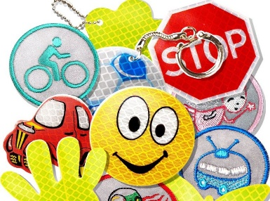 Спасибо вам, мои юные друзья, я буду внимательно относиться к дорожным знакам, которые встречаются мне на дорогах города и буду соблюдать правила дорожного движения!

**Слайд 5 – Светоотражающие элементы**

**Под музыку выходят дети, читают по очереди:**

**1.** Мы, раскроем вам секрет –

Есть у нас такой предмет,

Который защитит в пути.

**2.** Это фликер, это стикер -

С собой всегда его носи!

Отражает яркий свет –

Сохраняет всех от бед!

**3.** Прикрепи к одежде фликер,

Это твой телохранитель!

Пусть тебя во тьме дорог

Разглядит водитель!

**4.** Ярко в темноте горит, всем машинам говорит:

«Ты, шофер, не торопись, видишь знак – остановись!

Прежде, чем продолжить путь, про пешехода не забудь!»

**5.** Не забывайте дома фликер

Ни за что и никогда,

И с вами не случится

На улице беда.

***Проводится игра «Выбери фликер»***

**Ход игры:**

*Дети делятся на две команды, бегут к столу, на котором лежат разные предметы, среди которых находятся фликеры. Берут фликер и отдают Карлсону.*

**Карлсон:**

Спасибо вам, ребята, теперь я знаю, что такое фликер, он будет всегда со мной, и в темноте меня всегда будет видно! Мне пора отправляться в другой город, у меня много друзей, расскажу им о правилах дорожного движения! А к вам я обязательно ещё приеду в гости!

**Ведущий:**

А мы всем друзьям напоминаем:

Будьте внимательны!

Будьте бдительны!

Все пешеходы и все водители!

Дорогой Карлсон,

Соблюдай правила дорожного движения всегда,

Опасности не будет никогда!

**Карлсон под музыку уезжает на велосипеде, дети машут ему.**

